**Тестовое задание JavaScript**

**Реализовать на чистом JavaScript виртуальный список (таблицу).**

Построение таблицы с большим количеством строк является трудоемкой задачей даже для современных браузеров. Выполнение этой задачи можно разделить на несколько подзадач:

1. Ограничение количества одновременно существующих DOM элементов таблицы(строк).
2. Реализация полноценного механизма прокрутки такой таблицы(клик по произвольному месту скролла, перетягивание ползунка, нажатие кнопок вверх/вниз).
3. Сохранение и восстановление состояний элементов отображаемых и не существующих строк (в данном случае радиобаттонов).

В виртуальном режиме данные хранятся в массиве, и на экране в таблице отображаются только строки, соответствующие области видимости таблицы, пример:

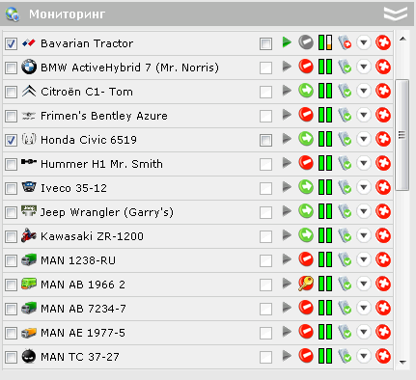

При прокрутке скроллинга в таблице отображается только часть данных (строк), соответствующая видимой области: 20 строк из 1000 с 101 по 121, при изменении позиции скролла будет показывать строки с 340 по 360 из 1000 и т.д. При этом нужно, чтобы скроллинг соответствовал количеству строк в таблице, т.е. чтобы щёлкая на середине скроллинга можно было попасть в середину списка, щелкая в начале или конце, также сразу попасть в начало или конец списка.

Также в каждой строке должны быть 3 (три) radiobutton, где можно выставить только одно из состояний. По умолчанию выставляется самый первый radiobutton (столбец). Также данная таблица должна позволять делать любые изменения radiobuttons.

Далее все любые изменения должны быть сохранены, например, в куки, чтобы при обновлении страницы по F5 они снова оказались на своих местах, пример:

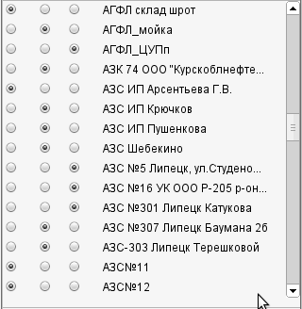

Исходные данные Array > 10000 элементов, элементы массива строки «тест1, тест2,…». В итоге должна получиться HTML страница, работающая в браузерах: IE, Firefox, Chrome, Opera.